KLÔ PELGAG DÉVOILE UN TROISIÈME EXTRAIT
« UMAMI »

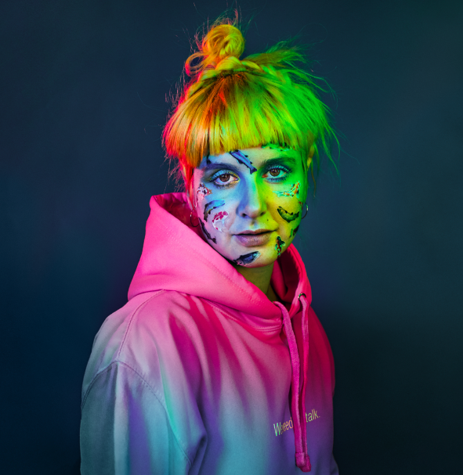

Crédit photo : Benoît Paillé

EN PRIMEUR VIA LA PRESSE+
NOTRE-DAME-DES-SEPT-DOULEURS DISPONIBLE LE 26 JUIN PROCHAIN VIA SECRET CITY RECORDS

Après avoir repoussé la date de sortie de son nouvel album, Notre-Dame-des-Sept-Douleurs, au 26 juin prochain, Klô Pelgag dévoile aujourd’hui un troisième extrait, « Umami », une pièce entraînante faisant écho à une oeuvre littéraire de renom. Klô nous partage son inspiration : « j'ai écrit “Umami” peu après avoir relu “Le vieil homme et la mer” d'Ernest Hemingway. Il me semblait être ce vieil homme qui partait au centre de lui-même, pour je ne sais combien de temps. Je voulais revenir avec des réponses. Je savais que la vie avait le potentiel d'être plus grande que ce qu'on nous propose d'elle. »

Chantez « Umami » en suivant les paroles grâce au vidéo mis en ligne ici.

La nouvelle chanson fait suite aux deux premiers extraits encensés par la critique : « Rémora » « pièce substantielle aux paroles poétiques [...] qui laisse présager un album tout aussi original que ses précédents et augmente d’un cran les attentes » (PANM360) ainsi que « J’aurai les cheveux longs », une chanson « intime et touchante » parmi les pièces marquantes du mois de mars selon Le Canal Auditif.

Regardez le documentaire sur Notre-Dame-des-Sept-Douleurs en cliquant ici.

Précommandez et sauvegardez Notre-Dame-des-Sept-Douleurs dans votre bibliothèque musicale.

Klô nous raconte la genèse du nouvel album : « Notre-Dame-des-Sept-Douleurs, c’est un endroit qui existe géographiquement, mais c’est aussi un endroit qui existe dans ma tête. Lorsque j’étais enfant, nous croisions la pancarte du village lors de nos trajets entre Sainte-Anne-des-Monts et Rivière-Ouelle. Ce nom me terrifiait. J’imaginais un village mourant aux maisons suppliantes, aux rues désertes et aux chaises grinçantes berçant encore le souvenir des déserteurs.
Et voici qu’au lendemain de plusieurs années de surmenage, je me suis retrouvée exactement à cet endroit. Au centre de toutes mes angoisses, à ne plus savoir qui j’étais, à encaisser les coups et à me détester plus que quiconque. J’habitais désormais cet îlot que j’avais moi-même construit, imaginé. Puis en août 2019, alors que je commençais à reprendre le dessus sur moi-même, je me suis décidée à aller visiter Notre-Dame-des-Sept-Douleurs, le village. J’ai pris le traversier et je suis arrivée dans un lieu idyllique. Un village aux chemins de terre ne comptant pas plus de 35 personnes et dont l’âme n’a pas été pervertie ni dénaturée par l’humain. Le village que je m’étais imaginé enfant, je l’ai traversé lentement et je souhaite ne jamais y retourner. Maintenant, j’irai dans le vrai Notre-Dame-des-Sept-Douleurs, celui où je mange du poisson qui sent le fleuve et dont la couleur me mystifie. »
Klô Pelgag est une autrice-compositrice-interprète de renom qui partage avec le public son univers toujours éclaté et résolument intègre. Après un EP indépendant, elle présente son premier long jeu, L’alchimie des monstres en 2013 et rafle plusieurs prix, notamment celui de la Révélation de l’année au Gala ADISQ en 2014, le Prix Barbara du ministère de la culture française, le Grand Prix de la Francophonie de l’Académie Charles Cros, le Prix Miroir Célébration de la langue française au Festival d’été de Québec ainsi que le Prix Rapsat-Lelièvre. Elle sillonne les quatres coins de la francophonie pour présenter les pièces de cet album et donne plus de 200 concerts, du Québec à la Belgique, de la France à la Suisse. En 2016, son deuxième album L’étoile thoracique créé un véritable raz-de-marée au Québec. Elle remporte quatre Félix au gala de l’ADISQ 2017 incluant celui de l’Album alternatif de l’année, Album de l’année – choix de la critique, Auteure-compositrice de l’année ainsi que Réalisation de disque de l’année. L’album se retrouve sur la longue liste du Prix de musique Polaris en 2017 et en nomination au prix Juno l’année suivante. Elle reçoit également le prestigieux Prix Félix-Leclerc ainsi que le Prix de la chanson SOCAN pour la pièce Ferrofluides-fleurs et présente pour la première fois son concert au Japon. En 2018, elle est sacrée Artiste féminine de l’année au gala de l’ADISQ.
Regardez le lyric vidéo pour « J’aurai les cheveux long » en cliquant ici.
Regardez le vidéoclip pour « Rémora » en cliquant ici.
Téléchargez la photo de presse officielle en cliquant ici (sous l’onglet photos).

Dates de spectacle :
1er décembre 2020 - Paris, France @ Festival Aurores Montréal Billets
19 février 2021 - Québec, QC @ Impérial Bell
Plusieurs nouvelles dates seront annoncées bientôt

Klô Pelgag en ligne
Site web | Instagram | Facebook | Twitter

Secret City Records en ligne
Site web | Instagram | Facebook | Twitter

****

KLÔ PELGAG SHARES THIRD TRACK “UMAMI” FROM UPCOMING RECORD
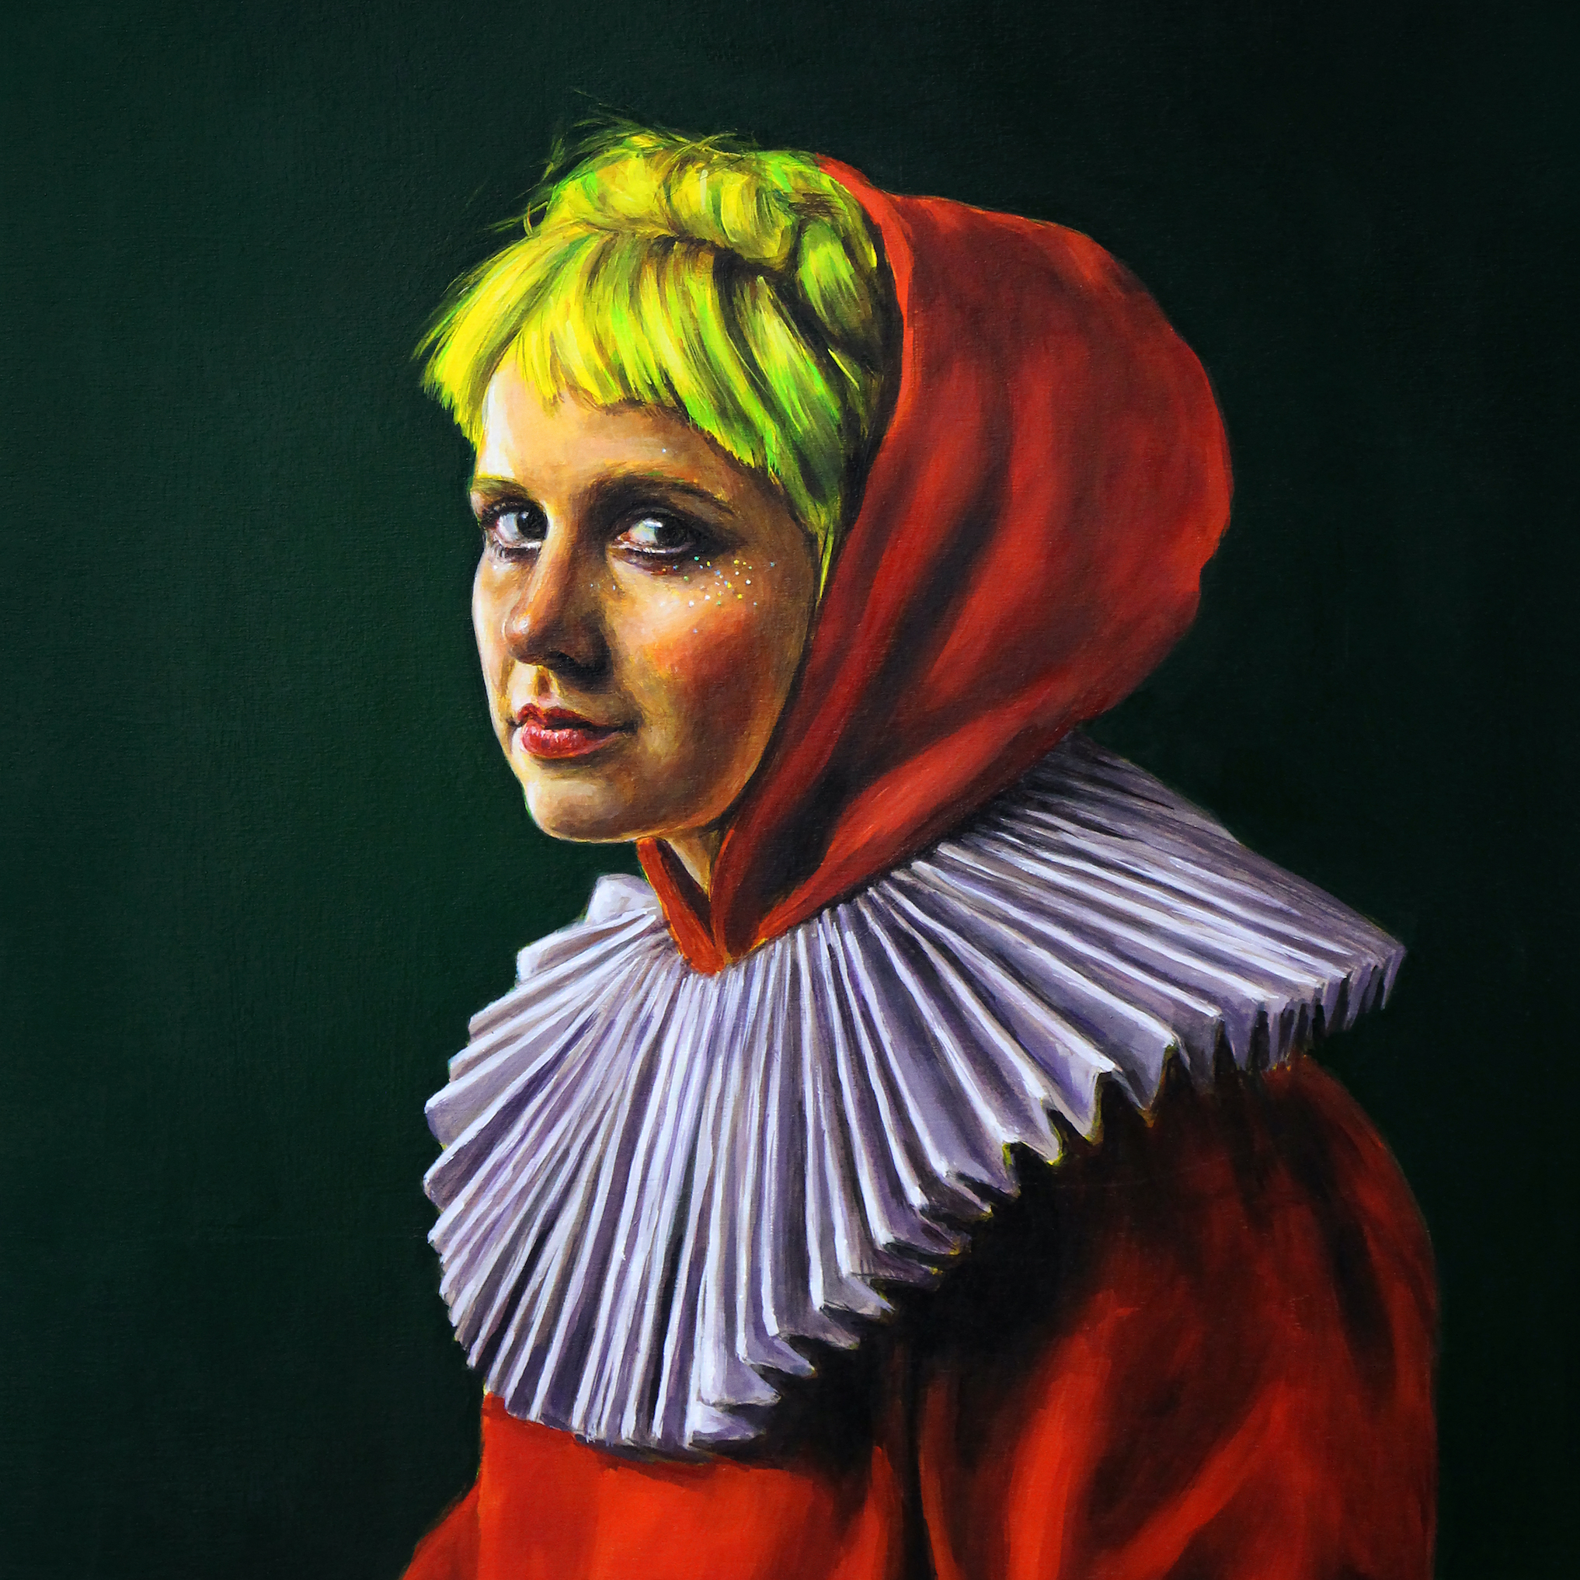
PREMIERING VIA LA PRESSE+
NOTRE-DAME-DES-SEPT-DOULEURS OUT JUNE 26 VIA SECRET CITY RECORDS

After pushing back the release of her new record Notre-Dame-des-Sept-Douleurs to June 26, today Klô Pelgag unveils a third single “Umami”, an upbeat song echoing a masterpiece of english literature. She shares her inspiration behind the song : "I wrote Umami shortly after revisiting Hemingway’s ‘The Old Man and the Sea.’ I felt like I was this old man going into himself, for I don’t know how long. I wanted to return with answers. I knew that life had the potential to be greater than what we’re being offered."

Sing “Umami” while following the lyric video by clicking here.

“Umami” is a brand new addition to the first two songs released earlier this year which have already garnered acclaim by the critics : “Rémora” “a substantial piece with poetic lyrics [...] which suggests an album just as original as its previous ones and increases expectations by a notch” (PANM360) and “J’aurai les cheveux longs” an “intimate and touching” piece was included in the most powerful songs for the month of March on Le Canal Auditif.
Watch the documentary about Notre-Dame-des-Sept-Douleurs by clicking here.
Pre-order and pre-save Notre-Dame-des-Sept-Douleurs to your music library.
Klô Pelgag is a renowned singer-songwriter who shares her quirky, authentic world with the public. After putting out an independent EP, she released her debut LP, L’alchimie des monstres in 2013 and won several awards, including Best New Artist at the Gala de l’ADISQ in 2014, the Prix Barbara of the French Culture Minister, the Grand Prix de la Francophonie of l’Académie Charles Cros, the Prix Miroir Célébration de la langue française at Festival d’été de Québec, as well as the Prix Rapsat-Lelièvre. She toured several francophone countries to present the songs of that album, giving more than 200 concerts in Quebec, Belgium, France and Switzerland. Her sophomore effort, 2016’s L’étoile thoracique was a massive success in Quebec. She won four Félix awards at the Gala de l’ADISQ in 2017: Alternative Album of the Year, Album of the Year — Critics’ Choice, Singer-Songwriter of the Year, and Record Producer of the Year. The album made the long list of the Polaris Music Prize in 2017, and was nominated at the Juno Awards the following year. Additionally, she won the prestigious Prix Félix-Leclerc, as well as the Prix de la chanson SOCAN for her song Ferrofluides-fleurs. She also presented her first concert in Japan. In 2018, she was crowned Female Artist of the Year at the Gala de l’ADISQ.
Sing “J’aurai les cheveux longs” by following the lyric video by clicking here.
Watch the video for “Rémora” by clicking here
Download the official press photo by clicking here (under the Photos tab)
Tour Dates:
December 1, 2020 - Paris, France @ Festival Aurores Montreal Tickets
February 19, 2021 - Quebec City, QC @ Impérial Bell
More dates will be announced soon

Klô Pelgag online:
Website | Instagram | Facebook | Twitter

Secret City Records online:
Website | Instagram | Facebook | Twitter

